**11-лекция**

**3. Катушка индуктивности**

**~ U**

**U**

**L**

**I**

**UL**

Рис. 8

Идеальный индуктивный элемент не обладает ни активным сопротивлением, ни емкостью. Пусть протекающий через него ток (см. рис. 8) определяется выражением D:\барахолка\ТОЭ\toehelp\image063.gif. Тогда для напряжения на зажимах катушки индуктивности можно записать

|  |  |
| --- | --- |
| D:\барахолка\ТОЭ\toehelp\image065.gif. | (5) |

Полученный результат показывает, что **напряжение на катушке индуктивности опережает по фазе ток на *D:\барахолка\ТОЭ\toehelp\pi.gif/2***. Таким образом, если на входы двухлучевого осциллографа подать сигналы *u* и *i*, то на его экране (идеальный индуктивный элемент) будет иметь место картинка, соответствующая рис. 9.

Из (5) вытекает:

D:\барахолка\ТОЭ\toehelp\image067.gif

|  |
| --- |
|  |
|  | D:\барахолка\ТОЭ\toehelp\image070.gif |

D:\барахолка\ТОЭ\toehelp\image072.gif.

Введенный параметр D:\барахолка\ТОЭ\toehelp\image074.gif называют **реактивным индуктивным сопротивлением катушки;** его размерность – Ом. Как и у емкостного элемента этот параметр является функцией частоты. Однако в данном случае эта зависимость имеет линейный характер, что иллюстрирует рис. 10. Из рис. 10 вытекает, что при D:\барахолка\ТОЭ\toehelp\image075.gif катушка индуктивности не оказывает сопротивления протекающему через него току, и при D:\барахолка\ТОЭ\toehelp\image076.gif  D:\барахолка\ТОЭ\toehelp\image078.gif.

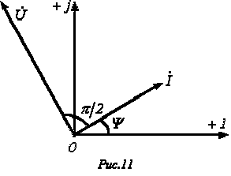

Переходя от синусоидальных функций напряжения и тока к соответствующим комплексам:

D:\барахолка\ТОЭ\toehelp\image080.gif;

D:\барахолка\ТОЭ\toehelp\image082.gif,

разделим первый из них на второй:

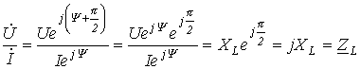

или

|  |  |
| --- | --- |
| D:\барахолка\ТОЭ\toehelp\image086.gif. | (6) |

В полученном соотношении D:\барахолка\ТОЭ\toehelp\image090.gif - комплексное

сопротивление катушки индуктивности. Умножение на D:\барахолка\ТОЭ\toehelp\image092.gif соответствует повороту вектора на угол D:\барахолка\ТОЭ\toehelp\image093.gif против часовой стрелки. Следовательно, уравнению (6) соответствует векторная диаграмма, представленная на рис. 11